Mehr Nachfrage als vor der Krise: Immobilienmarkt hat sich von Corona schon erholt!

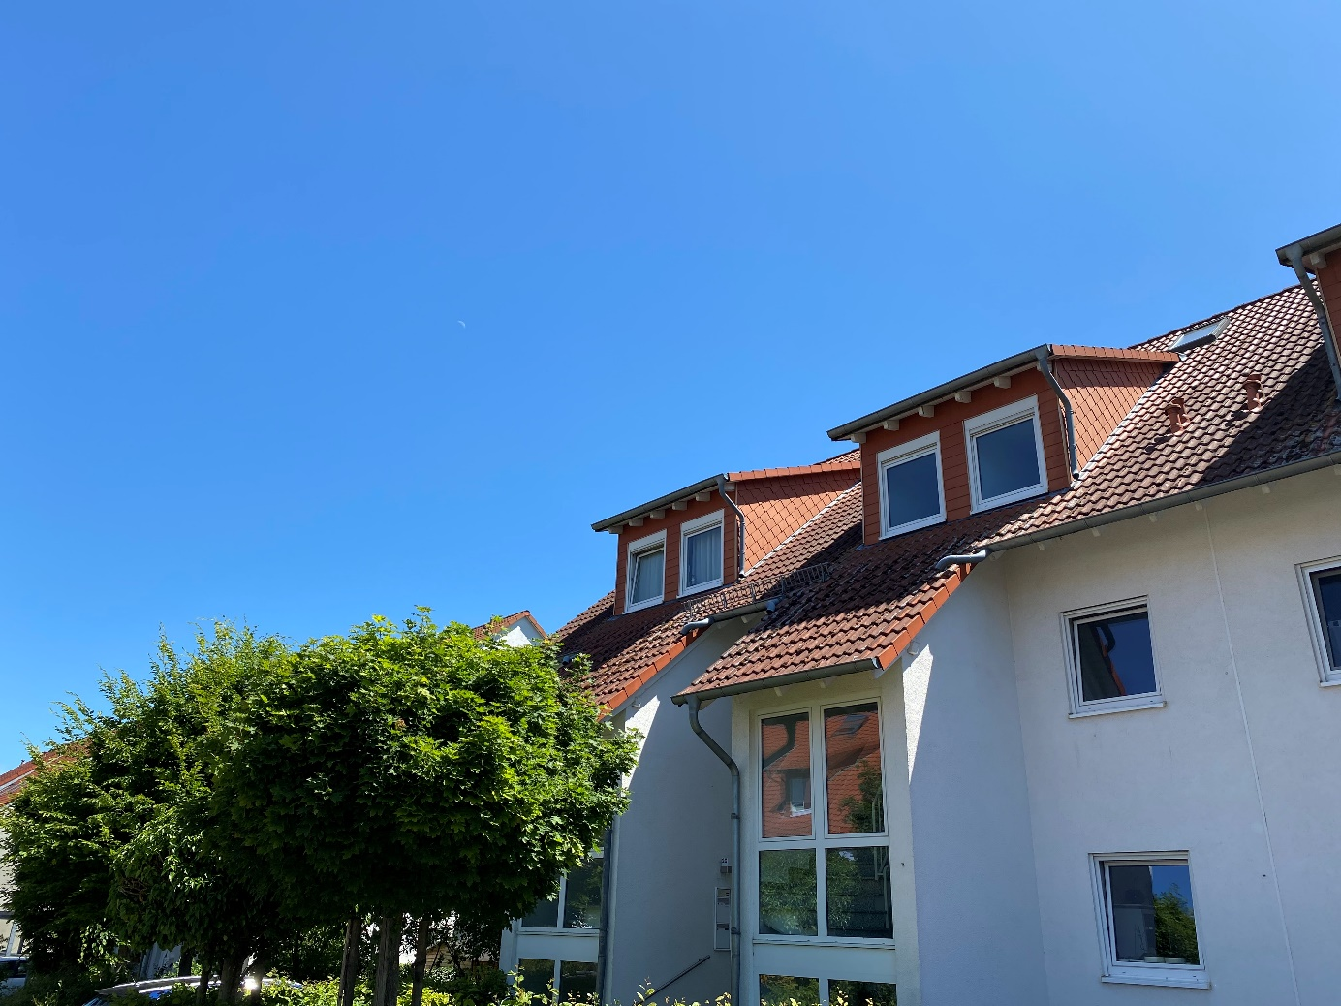

Der deutsche Wohnimmobilienmarkt hat sich vom Corona-Schock offenbar schon mehr als erholt. Gleich mehrere Gründe sorgen dafür, dass teilweise wieder ein neues Rekordniveau erreicht wird. Nur die Verkäufer zögern noch.

Wir sehen in unserem Unternehmen einen „klaren, positiven Trend“: Wir haben in den vergangenen beiden Wochen durchschnittlich 20 Prozent mehr Besichtigungsanfragen und sogar bis zu 38 Prozent mehr Kaufanfragen als noch vor Ausbruch der Pandemie in Deutschland verzeichnet.

„Nachfrage nach Wohnimmobilien größer als vor der Krise“

Auch die relevanten Suchanfragen rund um den Immobilienkauf haben mit Blick auf die vergangenen 12 Monate ein neues Rekordniveau erreicht. Der Einbruch der Nachfrage infolge der Corona-Krise ist damit „längst überwunden“.

„Seit rund drei Wochen sehen wir, dass das Kaufinteresse wieder voll zurück ist und die Nachfrage nach Wohnimmobilien heute sogar größer als noch vor der Krise ist".

Deutsche suchen Sicherheit und Schnäppchen

Wir als langjährige Immobilienexperten mit über 20 Jahren Erfahrung sehen einen eindeutigen positiven Trend. Zum einen würden private Kapitalanleger in Krisenzeiten verstärkt auf Immobilien setzen. In einer Konsumentenbefragung durch das Marktforschungsinstitut YouGov im Auftrag von Homeday gaben im April 44 Prozent der an Immobilien interessierten Kapitalanleger an, jetzt in eine Immobilie investieren zu wollen, da sie mehr Sicherheit verspreche als Aktien.

Ein weiterer Grund könnte die Hoffnung der Kaufinteressenten auf ein krisenbedingtes „Schnäppchen“ am Immobilienmarkt sein, so die Experten. 39 Prozent der Kaufinteressenten erwarten der Studie zufolge, dass die Immobilienpreise aufgrund der Corona-Pandemie unter Druck geraten. Zudem erwarten 37 Prozent eine bessere Zinslage für ihren Immobilienkredit in Folge der Krise.

Verkäufer von Immobilien noch skeptisch

„Einen tatsächlichen Preisverfall bei Immobilien sehen aber weder wir noch andere Immobilienexperten gerade. Dieser ist aus unserer Sicht auch nicht zwangsläufig zu erwarten“. „Alles steht und fällt mit dem weiteren Verlauf der Pandemie. Bei einem einigermaßen glimpflichen weiteren Verlauf gehen wir von stabilen bis lediglich leicht sinkenden Preisen für Wohnimmobilien in Deutschland aus.“ Dies gilt jedoch nicht für Städte wie Mainz, Wiesbaden und Frankfurt sowie deren Umgebung

Zur Preisstabilität trägt aktuell neben der hohen Nachfrage auch eine im Vergleich zum Vorjahr reduzierte Anzahl von Wohnimmobilien bei, die zum Kauf neu auf den Markt kommen. Zwar sei auch dieser Trend mittlerweile wieder positiv, jedoch liege die Zahl der pro Kalenderwoche neu veröffentlichten Inserate in Deutschland aktuell noch rund 20 Prozent unter Vorjahresniveau.

Dazu passt die Entwicklung der Google-Suchanfragen rund um den Immobilienverkauf: Sie liegen der Auswertung zufolge ebenfalls noch mehr als 20 Prozent unter Vor-Corona-Niveau. „Während das Interesse am Immobilienkauf ungebrochen ist, überwiegt bei vielen Verkäufern offenbar noch die Skepsis, ob dies der richtige Zeitpunkt ist“.

Quellenangaben: Marktforschungsinstitut YouGov und Google

Büro Mainz und Wiesbaden Wilhelm-Theodor-Römheld-Str. 14 55130 Mainz Tel.: +49(0) 6131 9200034 Homepage: www.hefnerimmobilien.de kontakt@hefnerimmobilien.de Inhaber: Stephan Hefner Mitglied im Bundesverband für die Immobilienwirtschaft

